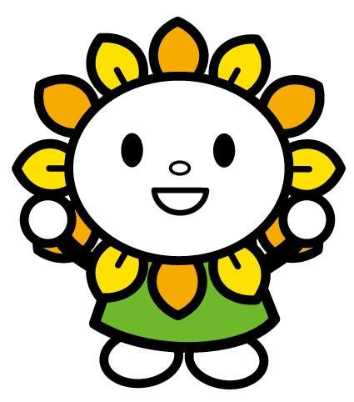
誰でもできる、簡単なごみ削減！！
エコ☆チャレ アイデア【応募用紙】
フリガナ
お名前や
ニックネームなど
部門  （該当する部門にチェックを  つけてください。） | □リデュース（ごみを出さない）に関するアイデア  □水切りに関するアイデア  □雑紙の分別に関するアイデア  □その他のアイデア
あなたが普段から取り組んでいる、または取り組もうと思っている、ごみ削減に関するアイデアを具体的に記入してください。（絵やイラストを使用してもかまいません。）
★アイデアの名称
★アイデアの内容・効果

目指すは１人１日６２ｇの減量です！
（卵１個分の重さ）

目指すは１人１日６２ｇの減量です！
（卵１個分の重さ）
【注意事項】
(1) 応募いただいたアイデア（写真を含む。）は、市ホームページや市役所の窓口などで掲載を行うなど、ごみ減量推進のために活用します。
(2) 読みやすさ等を考慮し、必要に応じて編集した上で、市ホームページ、広報等に掲載する場合があります。
(3) 個人情報については、アイデア紹介の際に、お名前やニックネームを掲載する場合がありますが、本事業以外には使用しません。
【応募先】 尾張旭市役所 市民生活部 環境課 ごみ減量係
〒４８８－８６６６ 愛知県尾張旭市東大道町原田２６００番地１
電話：０５６１－７６－８１３５ FAX：０５６１－５２－０８３１ Ｅメール： kankyou@city.owariasahi.lg.jp

